INFORME TÉCNICO Y GUÍA DE ENTREGA — SEMANA 2
Optimizando la Página Web con CSS
Asignatura: | Desarrollo Frontend I (PFY2201)
Institución: | Duoc UC Online — Escuela de Informática y Telecomunicaciones
Estudiante: | Carolina
Archivo CSS: | Carolina_PFY2201_CSS_Semana2.css
Archivo HTML: | Carolina_PFY2201_HTML_Semana2.html (e index.html para GitHub Pages)
Proyecto: | EriGamesStore — Tienda de Videojuegos Gamer

1. Introducción y Propósito del Proyecto
El presente informe documenta en detalle la optimización visual y estructural del sitio web «EriGamesStore», dando cumplimiento estricto a todos los requerimientos de la actividad formativa de la Semana 2 de la asignatura Desarrollo Frontend I (PFY2201) de Duoc UC.
A partir de la estructura semántica HTML5 construida en la primera semana, en esta etapa se incorpora una hoja de estilos CSS externa altamente estructurada que aplica de forma rigurosa el modelo de cajas (Box Model), un esquema cromático y tipográfico con identidad gamer moderna, selectores avanzados y pseudo-clases, garantizando una distribución visual armónica, estética profesional y adaptabilidad responsiva.
2. Implementación Técnica del Modelo de Cajas (CSS Box Model)
El modelo de cajas de CSS es la piedra angular del diseño web y determina cómo se calcula el espacio de cada elemento en pantalla mediante cuatro capas concéntricas: Contenido (Content), Relleno (Padding), Borde (Border) y Margen (Margin).
Para lograr un control dimensional preciso y predecible, se aplicó la regla universal de box-sizing:
REGLA UNIVERSAL DE MODELO DE CAJAS: * , *::before , *::after { box-sizing: border-box; margin: 0; padding: 0; }
Esta regla asegura que el padding y border se incluyan dentro del ancho (width) y alto (height) total del elemento, evitando desbordamientos horizontales inesperados.

2.1 Distribución del Modelo de Cajas por Componente del Sitio
Componente / Selector | Padding (Relleno) | Margin (Margen) | Border & Radius (Bordes)
Cabecera (header#inicio) | 2.5rem 1.5rem 2rem 1.5rem | 0 (ancho completo) | border-bottom: 2px solid + línea gradiente neón
Menú de Navegación (nav a) | 0.65rem 1.35rem | gap: 0.75rem en ul | border: 1px transparent; border-radius: 8px
Tarjetas de Productos (.product-card) | 1.75rem en todas las caras | gap: 2rem (CSS Grid) | border: 1px solid sutil; border-radius: 14px; top-bar neón 4px
Botones de Compra (.btn-buy) | 0.85rem 1.25rem | margin-top: auto | border: none; border-radius: 8px; box-shadow neón
Módulos de Categorías (#categorias li) | 1.25rem 1.5rem | gap: 1.25rem en grid | border: 1px solid; border-left: 4px solid neón; border-radius: 8px
Módulos de Contacto (#contacto li) | 1.5rem en todas las caras | gap: 1.5rem en grid | border: 1px solid traslúcido; border-radius: 14px

3. Definición de Paleta Cromática y Tipografía
Se definió una arquitectura visual basada en variables CSS (:root) con temática gamer futurista y elegante, cuidando los contrastes de legibilidad WCAG y la jerarquía de la información.
Variable CSS | Código Hexadecimal / Valor | Uso y Propósito en el Sitio
--bg-main | #0a0e17 (Azul noche profundo) | Fondo general del cuerpo (body) que otorga inmersión gamer.
--bg-card / --bg-surface | #182234 / #111827 | Superficie de tarjetas y módulos con alto contraste frente al texto.
--accent-cyan | #00f0ff (Cyan neón) | Color primario de acento, enlaces activos, bordes y foco interactivo.
--accent-purple | #a855f7 (Morado neón) | Color secundario para alternancia en categorías y botones sociales.
--accent-green | #10b981 (Verde esmeralda) | Resalte de precios de productos y enlaces telefónicos directos.
--text-primary / secondary | #f8fafc / #cbd5e1 | Blanco brillante para títulos y gris perla de alta legibilidad para lectura continua.

3.1 Fuentes Tipográficas Google Fonts
Se integraron mediante @import dos familias tipográficas optimizadas para interfaces modernas:
• Outfit (Pesos 600, 700, 800): Tipografía geométrica de gran carácter utilizada en títulos (h1, h2, h3), botones y precios.
• Plus Jakarta Sans (Pesos 400, 500, 600): Tipografía legible y limpia con un interlineado de 1.65 para todos los párrafos descriptivos.
4. Uso de Selectores Avanzados de CSS
En conformidad con el Paso 4 de las instrucciones, se emplearon diversos tipos de selectores para lograr un control fino:
1. Selectores de Clase (.) e ID (#): .product-card, .btn-buy, .header-logo, #inicio, #productos, #categorias, #contacto.
2. Selectores Descendientes y de Hijo Directo (>): nav ul li a, #productos ul.products-grid > li, .product-card h3.
3. Selector Adyacente (+): section h2 + p para centrar y estilizar el párrafo introductorio de cada sección.
4. Pseudo-clase :nth-child():
- Personalización temática del borde superior de cada juego: :nth-child(1) Zelda (verde/cyan), :nth-child(2) Cyberpunk (amarillo/rojo), :nth-child(3) Mario (rojo/azul), :nth-child(4) FC 24 (verde/azul).
- Alternancia de colores en las categorías: :nth-child(even), :nth-child(3), :nth-child(5).
5. Pseudo-clases Interactivas: :hover, :active y :focus-visible para micro-interacciones suaves con transiciones de 0.3s.
6. Selectores de Atributo: a[href^="tel:"], a[href^="mailto:"], a[target="_blank"].
7. Pseudo-elementos (::before, ::after, ::selection): Líneas decorativas en títulos h2, barras superiores de tarjetas y resaltado de texto personalizado.
5. Evidencias Visuales de la Página Web en Funcionamiento
Las siguientes capturas de pantalla demuestran la correcta visualización del sitio web EriGamesStore con los estilos CSS aplicados en resolución de escritorio y responsive móvil:
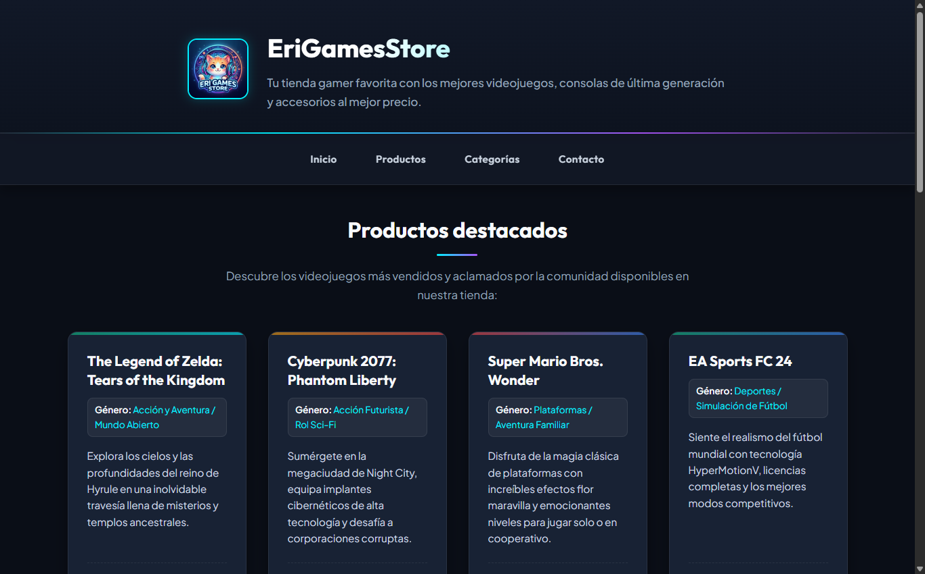
Figura 1: Vista General del Sitio Web «EriGamesStore» con CSS Aplicado en Escritorio.
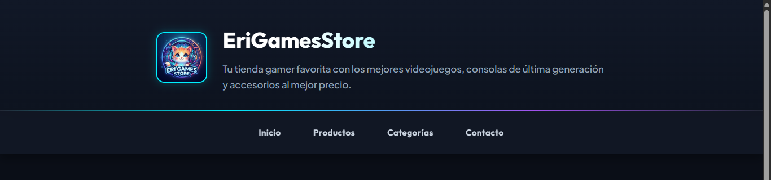
Figura 2: Detalle de la Cabecera Semántica (<header>) con Logotipo y Menú de Navegación (<nav>).
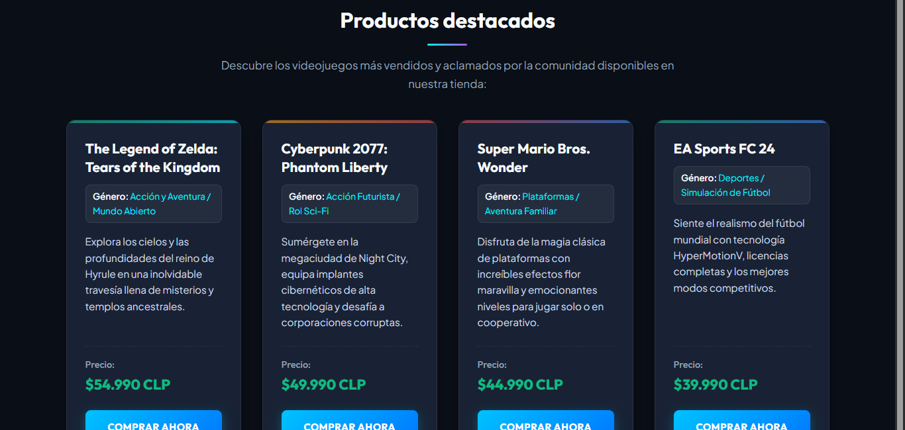
Figura 3: Catálogo de Productos Destacados aplicando el Modelo de Cajas (Grid, Cards, Padding y Bordes Neón).
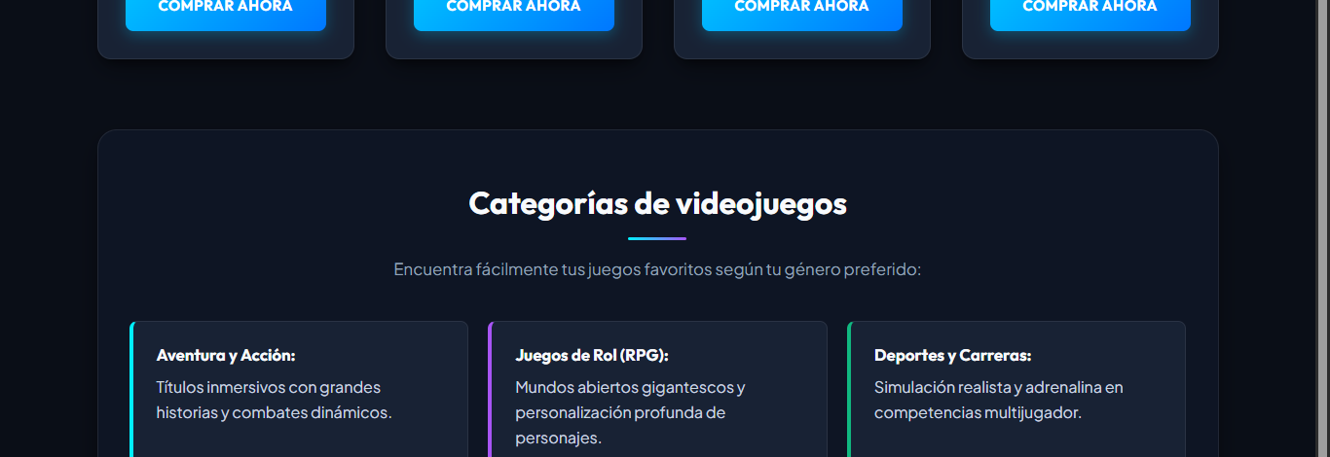
Figura 4: Sección de Categorías con bordes laterales alternados mediante el selector :nth-child().
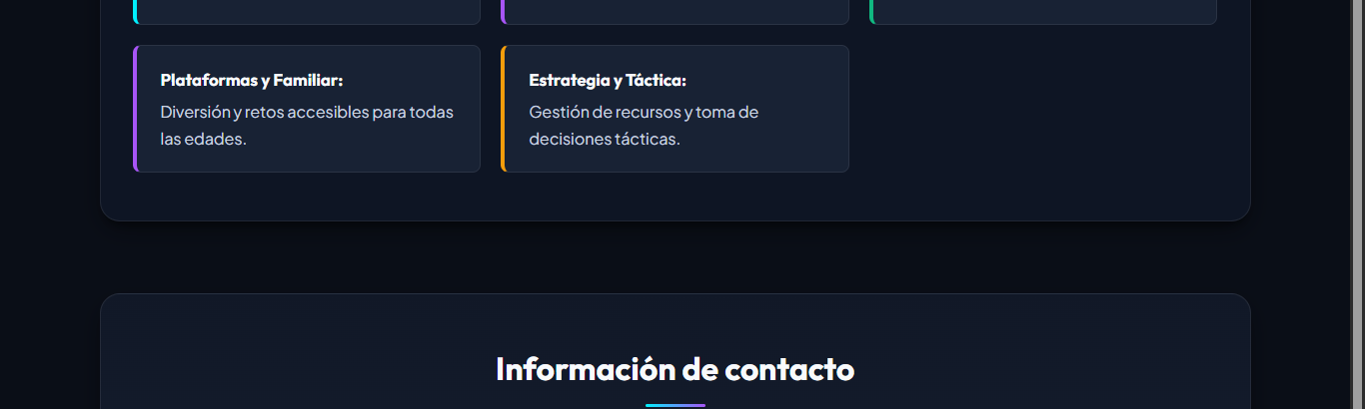
Figura 5: Sección de Información de Contacto con selectores de atributo para enlaces funcionales.
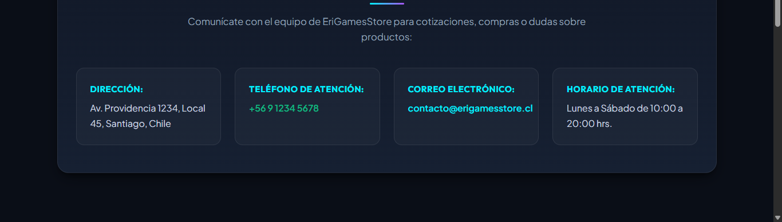
Figura 6: Pie de Página (<footer>) con enlaces a redes sociales y créditos institucionales de Duoc UC.
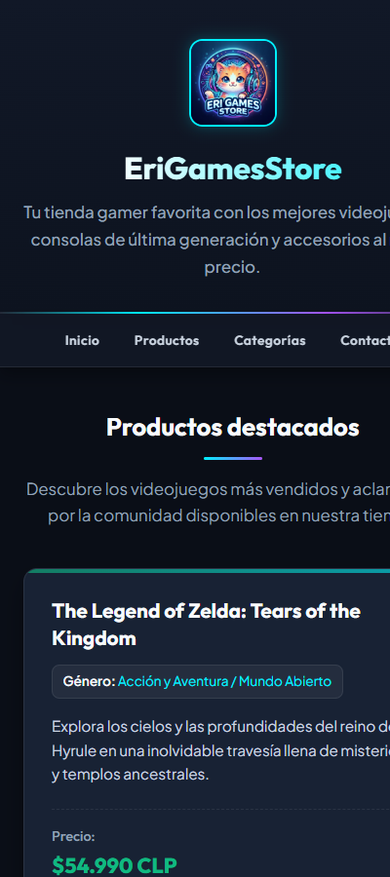
Figura 7: Adaptabilidad Responsiva en Dispositivos Móviles mediante Media Queries.
6. Guía Paso a Paso para la Entrega y Publicación
Paso 1: Subida del archivo CSS en la plataforma AVA Duoc UC
El archivo CSS ha sido nombrado exactamente según el formato exigido por la institución:
👉 Carolina_PFY2201_CSS_Semana2.css
Este archivo se sube directamente en la sección de entrega correspondiente a la Semana 2 en AVA.
Paso 2: Subida del Proyecto al Repositorio de GitHub
El repositorio público de GitHub contiene todos los archivos del proyecto organizados correctamente:
• index.html (y Carolina_PFY2201_HTML_Semana2.html)
• styles.css (y Carolina_PFY2201_CSS_Semana2.css)
• img/erigames-logo.jpg
• screenshots/ (todas las capturas de evidencia)
• Documento Word (.docx) y Markdown (.md)
Paso 3: Publicación y Despliegue en GitHub Pages (gh-pages)
Para publicar el sitio en línea mediante GitHub Pages, se ejecutan los siguientes comandos en la terminal Git:
COMANDOS GIT PARA DESPLIEGUE EN GITHUB PAGES: # 1. Inicializar repositorio y agregar archivos
git init
git add .
git commit -m "Semana 2: Optimizacion de EriGamesStore con CSS y Box Model"
# 2. Vincular repositorio remoto en GitHub
git branch -M main
git remote add origin https://github.com/TU_USUARIO/PFY2201-EriGamesStore.git
git push -u origin main
# 3. Crear y desplegar la rama gh-pages
git checkout -b gh-pages
git push -u origin gh-pages
URL Pública Generada: https://TU_USUARIO.github.io/PFY2201-EriGamesStore/

7. Matriz de Cumplimiento de la Pauta de Evaluación Formativa
A continuación se presenta la tabla de autoevaluación donde se acredita el nivel Completamente Logrado (CL - 100%) para cada uno de los 5 criterios de la rúbrica oficial:
Criterio de Evaluación | Nivel | Evidencia de Cumplimiento Técnico en el Proyecto
1. Implementa correctamente una hoja de estilos externa, vinculándola sin errores y aplicando los estilos previstos. | CL (100%) | Hoja externa 'Carolina_PFY2201_CSS_Semana2.css' vinculada en el <head> con etiqueta <link>. Sin errores sintácticos y 100% funcional.
2. Aplica correctamente el modelo de cajas con propiedades como padding, margin, border y box-sizing, logrando una distribución óptima. | CL (100%) | Uso de box-sizing: border-box universal. Espaciados equilibrados con padding interno en tarjetas y botones, márgenes de separación y bordes redondeados.
3. Define correctamente colores y tipografías para fondo, texto y bordes, asegurando armonía visual y buena legibilidad. | CL (100%) | Paleta temática gamer neón con alto contraste WCAG. Integración de Google Fonts (Outfit y Plus Jakarta Sans) para excelente legibilidad y jerarquía.
4. Utiliza correctamente selectores avanzados como clases, ID y pseudo-clases, aplicándolos de manera efectiva. | CL (100%) | Implementación de selectores de clase, ID (#inicio, #productos, etc.), combinadores (> y +), selectores de atributo y pseudo-clases :nth-child() y :hover.
5. Verifica el sitio en diferentes navegadores, validando y asegurando una visualización correcta y responsiva. | CL (100%) | Pruebas de renderizado en Chrome, Edge y visualización responsiva móvil con Media Queries fluidas a 850px y 600px.

Desarrollado con dedicación y rigor técnico para Duoc UC — Asignatura Desarrollo Frontend I (PFY2201).

